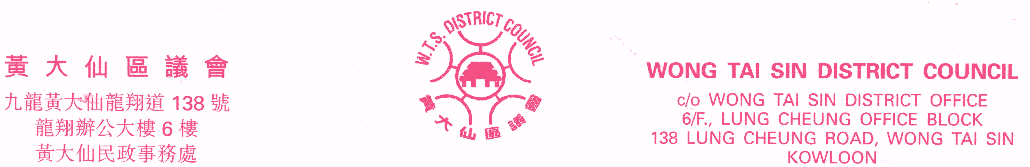
傳真：2320 2944 Fax: 2320 2944
電郵：wtsdcadm@wtsdc.had.gov.hk E-mail: wtsdcadm@wtsdc.had.gov.hk

黃大仙區議會轄下房屋事務委員會
第十四次會議議程

日期︰ 二零零六年二月二十八日（星期二）
時間︰ 下午二時三十分
地點︰ 九龍黃大仙龍翔道138號龍翔辦公大樓6樓625室

議 程

I. 通過黃大仙區議會轄下房屋事務委員會二零零五年十二月十三日第十三次會議記錄

II. 黃大仙區議會轄下房屋事務委員會二零零五年十二月十三日第十三次會議續議事項進展報告
（黃大仙區議會房屋事務委員會文件第1/2006號）

III. 討論／資料文件

1. 屋宇署及食物環境衛生署擴展聯合辦事處試驗計劃
（黃大仙區議會房屋事務委員會文件第2/2006號）

2. 清拆新蒲崗工廠大廈現況匯報
3. 房屋署人員出席租置屋業主大會問題
（黃大仙區議會房屋事務委員會文件第3/2006號）

4. 黃大仙區內房屋署轄下停車場供求情況
（黃大仙區議會房屋事務委員會文件第4/2006號，稍後奉上）

5. 屋宇署處理黃大仙區內樓宇僭建物概況

6. 房屋事務委員會2006/2007年度活動建議
（黃大仙區議會房屋事務委員會文件第5/2006號）

IV. 其他事項

黃大仙區議會秘書處 檔案編號︰WTSDC 13/15/5/5 Pt.5
二零零六年二月

